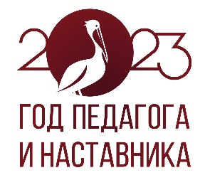
Муниципальное казённое учреждение
«Центр непрерывного повышения
профессионального мастерства
педагогических работников города Тулы»

Программа
Семинара-практикума
«Наставничество-
универсальная технология
передачи опыта»
в рамках работы
Школы наставничества
« Я – наставник» (занятие 3)

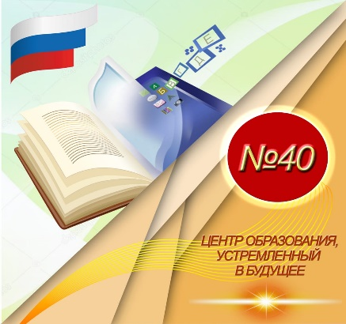

Тула - 2023

Наставничество –
Участники: наставники МБОУ «ЦО» г. Тулы  Форма проведения: очная  Место и время проведения: МБОУ «ЦО № 40»  г. Тула, ул. Майская, д.4» | Программа  Семинара-практикума  «Наставничество- универсальная технология передачи опыта» в рамках работы Школы наставничества « Я – наставник» (занятие 3)
14.00-14.30 регистрация участников

14.30 – 14.35 Открытие семинара.
Разаренова Ася Викторовна, главный специалист МКУ «ЦНППМ г. Тулы»

Приветственное слово.
Гнидина Светлана Алексеевна,
директор МБОУ «ЦО № 40», ведущий наставник
Выступающие
14.35 – 14.45
Любчикова Светлана Васильевна,
учитель немецкого языка МБОУ «ЦО № 40», старший наставник
Наставничество как стратегия непрерывного профессионального развития. Эстафета передачи знаний и опыта в МБОУ «ЦО № 40»
14.45 – 15.15
Ерёмичева Елена Владимировна,
учитель истории, наставник-специалист
«эффективные способы совершенствования культуры наставничества. Педагогический тренинг «Решение ситуационных задач»
15.15-15.50
Смирнова Наталья Викторовна
педагог-психолог МБУ ДО «Центр ППСС»
15.50- 16.00 Рефлексия. Подведение итогов семинара
Разаренова Ася Викторовна
это искусство отдавать
К.Д. Ушинский

